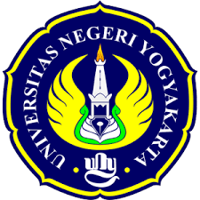

SOP K3 LABORATORIUM

PERAWATAN WAJAH DASAR

PROGRAM STUDI TATA RIAS DAN KECANTIKAN PROGRAM SARJANA TERAPAN

UNIVERSITAS NEGERI YOGYAKARTA
FAKULTAS VOKASI
DEPARTEMEN PENDIDIKAN TEKNIK BOGA DAN BUSANA
2021

Standar Operasional Prosedur
Perawatan Wajah Dasar

Bidang Keahlian: Tata Kecantikan Kulit
Tanggal :

Mulai

Persiapan

Sanitasi Hygiene Pribadi

Persiapan area kerja

Persiapan alat & kosmetik

Rambut dicepol, jilbab ditata rapi
Cuci tangan dengan sabun
Gunakan masker penutup
Gunakan alas kaki datar & nyaman

Kosmetik tertata pada trolly
Kapas & Tissu dalam wadah tertutup
Lenan tergulung rapi diatas nampan

Bed dan trolly tertata
Tempat sampah bertutup tersedia

Pembersihan wajah

Pembersihan kelopak mata dan bibir dengan micellar water

Pembersihan wajah menggunakan milk cleanser

Bilas dengan air bersih

Peeling

Massage

Masker wajah

Penyegaran

Berkemas

